Amazon MarketPlace

Generalidades sobre Amazon

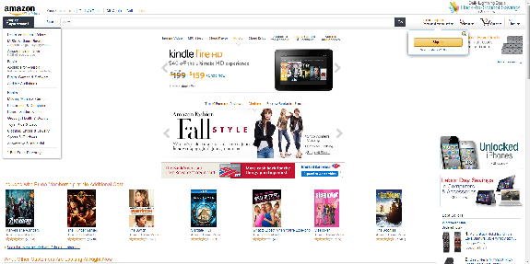

Amazon es una empresa estadounidense multinacional fundada en 1995 por el Ingeniero en Ciencias de la computación y electrónica Jeff Bezos. Esta empresa surge como una librería en línea llamada en sus comienzos como “Cadabra”. En el transcurso de los años ha diversificado su mercado, adquiriendo un gran número de empresas en rubros que van desde Software, Cloud Computing, hasta frutas y verduras. Entre muchos otros, brinda a los usuarios la posibilidad de comprar productos al por menor a través de la web, y en los últimos años ha desarrollado sus propios productos, como es el caso de los dispositivos Kindle. Amazon, aparte de tener su propio portal de mercadeo electrónico “Amazon Marketplace” (el presente caso de estudio), brinda una plataforma a través de la cual las pequeñas y medianas empresas pueden crear portales web para vender sus propios productos, así como los de el catalogo de Amazon logrando una relación de ganar-ganar entre ambas empresas. Por otro lado ofrece servicios que permiten a los autores, músicos, productores, desarrolladores entre otros a publicar y vender sus productos.

Como se mencionó previamente, Amazon es una empresa multinacional que opera básicamente en dos segmentos principales, Estados unidos ofreciendo sus productos y servicios a los consumidores a través de sitios web norteamericanos como son [www.amazon.com](http://www.amazon.com) y [www.amazon.ca](http://www.amazon.ca). Opera también de manera internacional a través de diferentes sitios, ya sean propios o adquiridos (como es el caso de [www.amazon.de](http://www.amazon.de) en Alemania y www.amazon.co.uk en Reino Unido).

Entre las principales y más atractivas características del presente caso de estudio, se encuentras los principios bajo los cuales se creó Amazon. La idea del fundador Jeff Bezos era la de crear un lugar de mercadeo electrónico en el cual el usuario final pueda encontrar literalmente lo que desee, no solo obteniéndolo de manera rápida, sino que de manera segura y al mejor precio de mercado. Con esta idea se fueron creando las diferentes estrategias comerciales que hacen de Amazon uno de los sitios de comercio electrónico más visitados de todo mundo.

Antecedentes

Amazon, como se menciona previamente fue creada el 16 de julio de 1995 (fecha de publicación del sitio web), en un principio llamada “Cadabra” (cadabra.com) y luego fue rebautizada a “Amazon” por la similitud del previo nombre con “cadaver”. Jeffrey Bezos trabajó como subdirector de una firma de servicios financieros “D.E. Shaw” en Nueva York. Tenía el sueño de crear una tienda competitiva explotando las capacidades de internet, en ese entonces en pleno crecimiento. Fue hasta 1995 que creó su propia empresa de venta de libros en línea distribuidos desde su propia casa, ubicada en Seattle, Washington. Amazon creció rápidamente, en sus primeros días vendía aproximadamente media docena de libros, en octubre del mismo año registró un tope de 100 libros en un día y en cuestión de menos de un año llego a vender 100 libros en una hora.

Hoy, a casi 13 años de su fundación, Amazon está presente en más de siete países con más de veinte localizaciones de almacenamiento alrededor del mundo, vendiendo o solo libros, sino ofreciendo una enorme gama de productos y servicios, entre los cuales encontramos libros, ropa, comida, incursionó también en la industria de los pañales, ofrece plataformas como servicio para el desarrollo en la nube, servicios web, entre muchísimos otros. Amazon ha absorbido numerosas empresas, entre algunas de éstas se encuentran “Audible” (empresa de audio libros), “BookSurge” (dedicada a los libros de baja demanda), Mobipocket (ebooks y dispositivos para ebooks), “Fabric” (una empresa de costura) entre otras.

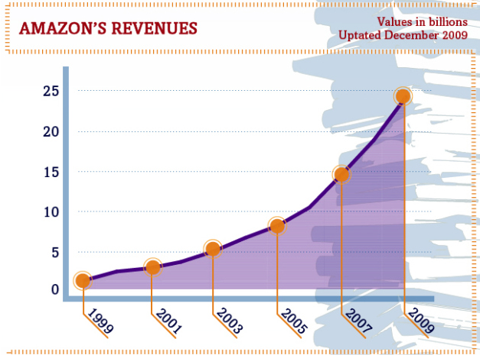

A lo concreto

Desde un comienzo la idea de Jeff era utilizar su sitio web como punto de entrada para la venta al por menor de libros y delegar la logística a los distribuidores regionales. Todo cambio cuando se dieron cuenta que los distribuidores no estaban lo suficientemente organizados para realizar los envíos en tiempo y forma. Analizando esta problemática llegaron a la conclusión que la clave era tener sus propios depósitos de libros y enviarlos ellos mismos. Esta estrategia no solo soluciona el problema del tiempo que tomaba la intervención de distribuidores externos, sino que también abarató drásticamente los costos en logística, parte del motivo por el cual Amazon tiene los mejores precios en los productos del mercado.

Dado el importante incremento en las ventas, habiendo comenzado desde el garaje de la casa del fundador, Amazon debió extender sus depósitos, en un comienzo a un local comercial de 400 pies cuadrados en 1995, a 2 locales sumando 300000 pies cuadrados en 1997 a finalmente llegar a los 50 locales sumando 26000000 pies cuadrados de almacenamiento (ultima estimación en el año 2010).

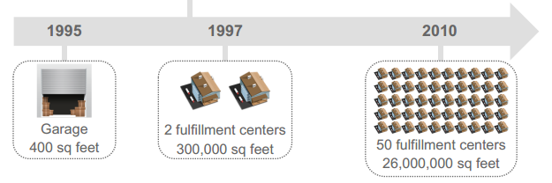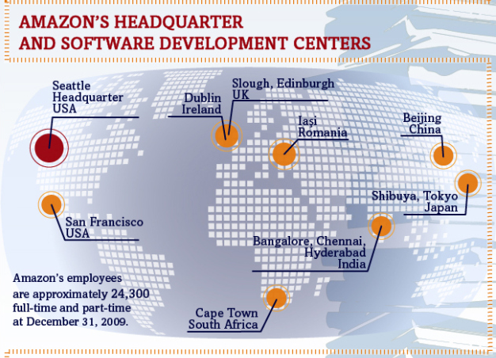

Amazon ofrece descuentos importantes sobre sus productos. Esto combinado con la eficiencia de su sistema de distribución lo posicionan como el Marketplace más económico no solo en precios sino también en tiempo.

Estrategias comerciales

Amazon comenzó vendiendo únicamente libros a través de su sitio web. Dado que la idea de su fundador Jeff Bezos era la de crear la mayor tienda en línea del mundo una de las estrategias comerciales que han llevado a la empresa a su actual posicionamiento frente a la competencia es la diversificación de los productos ofrecidos. Entre algunas de las líneas de productor ofrecidas se encuentran DVDs, CDs de música software, videojuegos, electrónica, ropa, alimentos perecederos y no perecederos, muebles y muchos más.

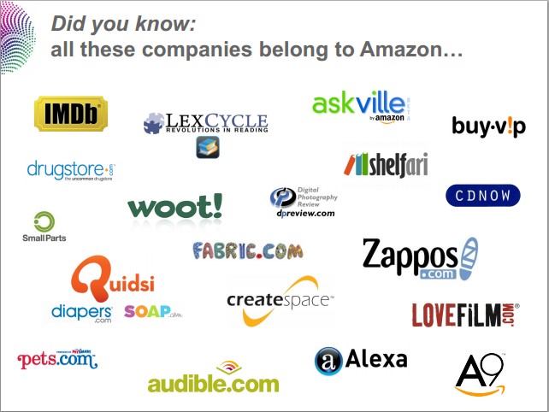

Luego de un año de su lanzamiento la empresa fue pionera en ventas, en gran parte gracias a tu eficiencia en logística.

Hoy en día Amazon se encuentra relacionada con más de 60 mil sitios de internet, entre ellos varios de los sitios más importantes de internet como son aol.com, Yahoo, Netscape, GeoCities, Exit donde los usuarios pueden acceder directamente a los productos del catalogo de Amazon. Este sistema de sistema de “Empresas colegas” o más conocido como “Partnership” permite la publicidad masiva de los productos tanto de Amazon, permitiendo así ganancia para ambas partes (por ventas en sitios externos, Amazon da comisión a su “Partner”).

Otra de las estrategias más conocidas de la empresa es ofrecer plataformas para la creación de Blogs relativos a los temas más comunes como son Sociedad, Deportes, Historia, Música, Arte entre otros. Esto permite la publicidad a un público lo más extenso posible, mas usuarios viendo productos del catalogo de Amazon significa más probabilidades que el usuario de click en “Comprar”.

Para empresas medianas y pequeñas Amazon ofrece una plataforma para la publicación de sitios de E-comerce propios, con marcas registradas permitiendo ofrecer productos y servicios propios y del catalogo de Amazon, generando así ganancias tanto por ventas propias así como por venta de productos de Amazon a través de comisiones.

Finalmente vale destacar su habilidad de adentrarse en los diferentes mercados del mundo. Debemos tener en cuenta que diferentes países implican diferentes reglas de mercado y diferentes políticas. A modo de ejemplo, en Alemania Amazon compró la compañía Bookpages y la renombró a “Amazon.com.ku”. En dicho país existen leyes que prohíben la baja de precios de los libros por parte de los vendedores, por lo que la competitividad de Amazon en ese ámbito no pudo ser explotada. Como adaptación se decidió competir con otro tipo de servicios como son la eficiencia en distribución y variedad en productos que la destacan entre sus competidores.

El éxito de Amazon tiene sin lugar a dudas mucho que ver con las ideas innovadoras de su fundador Jeff Bezos. Al fin y al cabo la empresa no dio beneficios durante ocho años (lo cual molestó a muchos de sus inversores) y lo hizo porque Bezos consideró que era mas importante crecer antes que ser rentable. Por otra parte Amazon fue pionera al subirse en el tren del Coud Computing dado que Jeff anticipo todo el potencial de Internet y lo que traería a mediano plazo.

Modelos comerciales de Amazon

[DEFINICION OFICIAL DE MODELO COMERCIAL]

El Modelo comercial se entiende como el “Cómo formalizamos en procedimientos y mejores practicas toda la definicion estrategica. Afecta a las áreas de direccion de negocio y tambien a la fuerza comercial. Cómo sistematizar el tiempo y la dedicacion en tareas y actividades de nuestra Red comercialo para ser lo mas eficientes posible.” (Income Ingenieria Comercial, 2011).

Entre los modelos de negocios mas implementados por las diferentes compañías dentro de la industria del E-comerce se encuentras: **B2B** (Bussiness to Bussiness o “de empresa a empresa”), **G2C** (Government to Consumer o “de Gobierno al consumidor”), **C2C** (Customer to Customer o “de Consumidor a Consumidor”) y finalmente **B2C** (Bussiness to Customer o “de la Empresa al Consumidor”).

En el caso de Amazon la estrategia de negocio implementada es **Bussiness to Customer**. Este modelo plantea una mayor interacción (o relación comercial) entre la Empresa y el Consumidor, que era justamente la idea de Jeff Bezos ya que de ésta manera se conoce cada vez más a los clientes, pudiendo así brindar el servicio especifico y personalizado para los mismos. Como unos de los principios más importantes de la empresa se encuentra la dedicación total a los clientes, entender sus necesidades y atenderlas, Bezos entiende esta es la clave para triunfar en el mundo de los Mercados Electrónicos.

El modelo comercial de Amazon no solo lo llevó a brindar uno de los servicios más personalizados del mercado (llevándolo a tener 600 millones de visitas por año), sino que abarata notablemente los costos de logística, ya que es la misma empresa la encargada de realizar los envíos (evitando así la intervención de distribuidores externos y el sobrecoste que esto implica). Gracias a estas decisiones Amazon tiene hoy por hoy los mejores precios del mercado.

MarketPlace

Amazon Marketplace es uno de los mercados electronicos mas conocidos y elegidos por los usuarios de la web gracias a su amplia gama de funcionalidad y sevicios altamente personalizados que brinda a los usuarios.

En éste Marketplace, los usuarios no solo pueden comprar productor de la marca, sino que tambien pueden publicar articulos propios al resto de los usuarios. A modo de ejemplo podemos publicar DVDs usados, libros usados o firmados por autores, articulos coleccionables entre otros. Esto genera un ambiente de comercio electronico global, lo que invita a los usuarios y empresas no solamente a consumir, sino que tambien a vender casi cualquier producto. Esto trae consigo ganancia asegurada para todas las partes, tanto Amazon por ofrecer los produtos de su catálogo, como las empresas y usuarios finales que conforman la comunidad.

Tambien se ofrece la posibilidad de comentar y calificar sobre las operaciones realizadas, ayudando a los futuros compradores/consumidores de servicios y productos ofrecidos a tomar mejores deciciones (y asì llegar a un mejor nivel de conformidad).

Seguridad en las operaciones

Jeff Bezos entiende la desconfianza que puede genrar la realizacion de operaciones comerciales a traves de Internet por posibles fraudes electronicos, por ello sabe que la clave de ganar la confianza de los usuarios es invertir recursos en la seguridad en las operaciones realizadas en su E-comerce. Entre algunos de los metodos que Amazon considerò efectivos para atacar esta problemática se encuentran la utilizacion de protocolos seguros (SSL, SET, etc) para realizacion de operaciones, firma digital, entre otros.

SSL es un protocolo criptogràfico que proporciona comunicaciones seguras a traves de una red (en particular internet). Actualmente proporciona cifrado de datos, autenticacion entre servidores, integridad de mensajes y opcionalmente autenticacion entre el cliente para conexiones TCP/IP. Dicho protocolo no solo permite la proteccion de documentos de hipertexto (pàginas web) sino tambien sevicios como son FTP, SMTP, TELNET y muchos otros. SSL procura la encriptacion de la informacion intercambiada entre el cliente y el servidor, asegurando la proteccion del transito de informacion entre diferentes sistemas (èsto puede ser por ejemplo, el intercambio de informacion entre los servidores de Amazon, con los sitemas de los bancos asociados). La utilizacion de èste protocolo aporta a Amazon una importante componente de seguridad y confianza frente a sus usuarios.

Firewalls (o muros de fuego) son sistemas de hardware o software tambien utlizados para prevenir ataques de dispositivos no autorizados en el sistema. “El Firewall es una herramienta preventiva contra ataques, que realiza un inspección del tráfico entrante y saliente. Esto impide que servicios o dispositivos no autorizados accedan a ciertos recursos y de esta manera protegernos contra ataques de denegación de servicios por ejemplo (DoS)” (Maestros del web, 2003).

Otro de los mecanismos de seguridad utilizados por la empresa es el manejo de Certificados de servidor. El certificado contiene datos propios de la empresa certificada como es el dominio para el cual se expidio, dueño, domicilio y fecha de validez. Se emite por lo general por una empresa externa (o Certificate Authority) como puede ser <http://www.verisign.com>. Basicamente, el manejo de certificados nos asegura que estamos interactuando (o realizando compras) con el sitio legitimo de Amazon.

Estrategias de publicidad

Las técnicas de publicidad en línea incluyen anuncios interactivos en los portales, campañas de correo electrónico y optimización de motores de búsqueda. Además ofrecen todos los días las opciones de envió gratuito a nivel mundial cuando la compra sobrepasa cierta cantidad.

Una parte importante de las ventas de Amazon, se debe a sus afiliados o “Partners”. Los partners promocionan Amazon desde sus propias páginas Web y a través de enlaces, conducen a las personas a visitar la página o un producto específico. Cuando se concretan las ventas de los productos que ellos recomiendan a un cliente, los asociados ganan comisión. Actualmente, hay más de 900000 asociados.

Aparte de su programa de afiliación, que cualquiera puede recibir comisiones por medio de ventas en Amazon, actualmente existen un programa que permite a dicho afiliados, construir sus sitios Web enteramente basado en la plataforma de Amazon. Pueden literalmente crear pequeños sitios Web promocionando cualquiera de los productos que están alojados en la base de datos de Amazon, y usar también sus aplicaciones. Mientras que las ventas vayan a través de Amazon, se puede crear un sitio con un nombre personalizado, poner productos directamente desde los servidores de Amazon, escribir sus propias guías y recomendaciones y percibir una parte de las ventas que generes. Este modelo ya siendo copiado por otras compañías de venta online.

El seguimiento de clientes es uno de los puntos fuertes de Amazon. Si se permite que Amazon aloje una cookie en el ordenador, se reciben toda clase de consejos, como por ejemplo recomendaciones basadas en anteriores compras y listas de revisiones y guías de usuarios que ya han comprado el producto que se está buscando.

Amazon también cree que sus comunicaciones de marketing más eficaces son una consecuencia de su enfoque en la mejora continua de la experiencia del cliente. Esto crea la promoción de “boca en boca”, que es efectiva en la adquisición de nuevos clientes y también puede fomentar las visitas repetidas de los clientes.

Las técnicas de marketing usadas por Amazon para personalizar la experiencia del visitante, es quizá el mejor ejemplo del acercamiento que tiene la compañía a sus ventas: Conoce a su cliente muy, muy bien. Otra característica que pone a Amazon en otros niveles, es la estrategia multi-nivel que realiza. Amazon permite vender casi cualquier cosa a cualquier persona dentro de su plataforma. Como se ha comentado, se empezó vendiendo libros en pequeñas cantidades que se fueron incrementando con el paso del tiempo, pero a partir del año 2000 se pueden encontrar terceras compañías vendiendo productos, como individuos, pequeños negocios, empresas al por menor, etc. Se puede decir que Amazon es uno de los grandes, que ha hecho de la venta en Internet todo un fenómeno.

REFERENCIAS

<http://topics.nytimes.com/top/news/business/companies/amazon_inc/index.html>

<http://www.misrespuestas.com/que-es-amazon.html>

<http://www.achievement.org/autodoc/page/bez0bio-1>

<http://www.revistamercado.do/2011/10/la-increible-historia-del-nacimiento-de-amazon-com/>

<http://www.ingenieria-comercial.es/introduccion-a-sistematica-comercial>

<http://bits.blogs.nytimes.com/2013/07/05/the-price-of-amazon/>

<http://bits.blogs.nytimes.com/2011/10/14/questions-for-amazon-on-privacy-and-the-kindle-fire/>

<http://www.maestrosdelweb.com/editorial/segecom/>

<https://affiliate-program.amazon.com/>